МИНИСТЕРСТВО СЕЛЬСКОГО ХОЗЯЙСТВА РОССИЙСКОЙ ФЕДЕРАЦИИ ФГБУ «Россельхозцентр»
Филиал ФГБУ «Россельхозцентр» по Красноярскому краю
СИГНАЛИЗАЦИОННОЕ СООБЩЕНИЕ РОССЕЛЬХОЗЦЕНТРА  № 4 от 4 июня 2026 года | 
Исх. № ___ от
660049, г. Красноярск, Сурикова ул., 54 «В»
Тел/Факс (391) 227-74-96, 227-28-89, e-mail: krstazr@mail.ru
Сайт: rsc024.ru
Хлебные блошки на всходах кукурузы

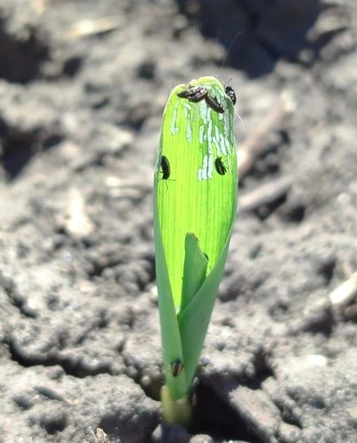
Отдел защиты растений сообщает, что на всходах кукурузы отмечено заселение блошками. В ближайшие дни по метеоданным, находящимся в публичном доступе, ожидается повышение температуры до +23…+28 °C, что увеличит интенсивность заселения и вредоносность жуков.
Жуки выгрызают лист тонкими узкими линиями вдоль жилок, повреждают верхнюю часть листьев, по мере роста и развития которых происходит деформация или их засыхание. При повреждении более 70 % листовой поверхности растение погибает, также к гибели приводит повреждение точки роста.
Агрономическим службам хозяйств рекомендуется провести обследования всходов кукурузы для выявления и учета жуков. В случае превышения численности хлебными полосатыми блошками 30–40 жуков/м² необходимо провести защитные мероприятия с использованием инсектицидов, рекомендованных «Списком пестицидов и агрохимикатов, разрешенных к применению на территории РФ».
По вопросам проведения обследований и получения рекомендаций можно обращаться в районные отделы филиала.
Важно! Применение пестицидов и агрохимикатов в сельскохозяйственном производстве проводится только после предварительного обследования сельскохозяйственных угодий (посевов, производственных помещений). Необходимо строго соблюдать регламент применения, правила личной гигиены и технику безопасности.

Руководитель филиала | А.В. Малинников

